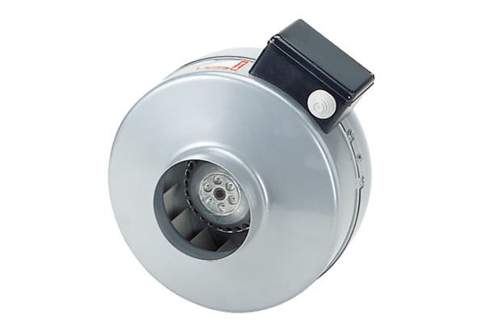Центробежный трубный вентилятор ERR 20/1 ECКомплект поставки: 1 штукАссортимент: E
Номер артикула: 0073.0570Изготовитель: MAICO

